**Terv**

**1. Feladat**

**Filmtár**

Készítsen filmeket nyilvántartó rendszert. Minden filmnek tároljuk a címét, lejátszási idejét és kiadási évét. A családi filmek esetében korhatár is van, a dokumentumfilmek esetében egy szöveges leírást is tárolunk. Tervezzen könnyen bővíthető objektummodellt a feladathoz!

Demonstrálja a működést külön modulként fordított tesztprogrammal! A megoldáshoz ne használjon STL tárolót!

**2. Specifikáció**

* A programom a feladatban felsorolt összes adatot és funkciót tartalmazni fogja.
* A nyilvántartó rendszerbe lehetséges lesz új filmeket hozzáadni, listázni és törölni.
* A program bővíthető lesz új film típusokkal, ezek a típusok leszármazottjai lesznek a film osztálynak. Én a családi filmeket és a dokumentumfilmeket valósítom meg.
* A filmek egy dinamikus adatszerkezetben lesznek tárolva. Ami szintén része lesz az objektummodellnek.

**3. Pontosított specifikáció**

* A feladatot menü vezérelt módon készitem el. A menüben az alábbi 4 pont közül lehet választani:
  + a: Hozzáadás
  + b: Törlés
  + c: Listázás
  + e: EXIT
* Az ’a’ menüpontban az alábbi 4 opció közül lehet választani:
  + a: Film
  + b: Dokumentum
  + c: Családi
  + e: Vissza
* A megfelelő film típus kiválasztása után a felhasználónak meg kell adni a film adatait.
* A ’b’(Törlés) menüpontban a program kilistázza a filmeket és a felhasználónak meg kell adnia a törlendő film indexét. Ha az adott index nagyobb, mint a tárolt filmek száma, akkor a program jelzi a hibát a felhasználónak.
* A program minden pontnál jelzi, ha a felhasználó egy hibás adatot adott meg amit nem tud feldolgozni.
* A program az indításkor egy „adat.txt” nevű fájlból beolvassa az elmentett filmeket, és a bezáráskor ide vissza is menti a módosított listát. Ha a fájl nem található a program által, akkor ezt jelzi.

**4. UML diagram**

* A film osztálynak két leszármazottja a dokumentum és a családi.
* A tár a filmeknek a heterogén kollekciója.

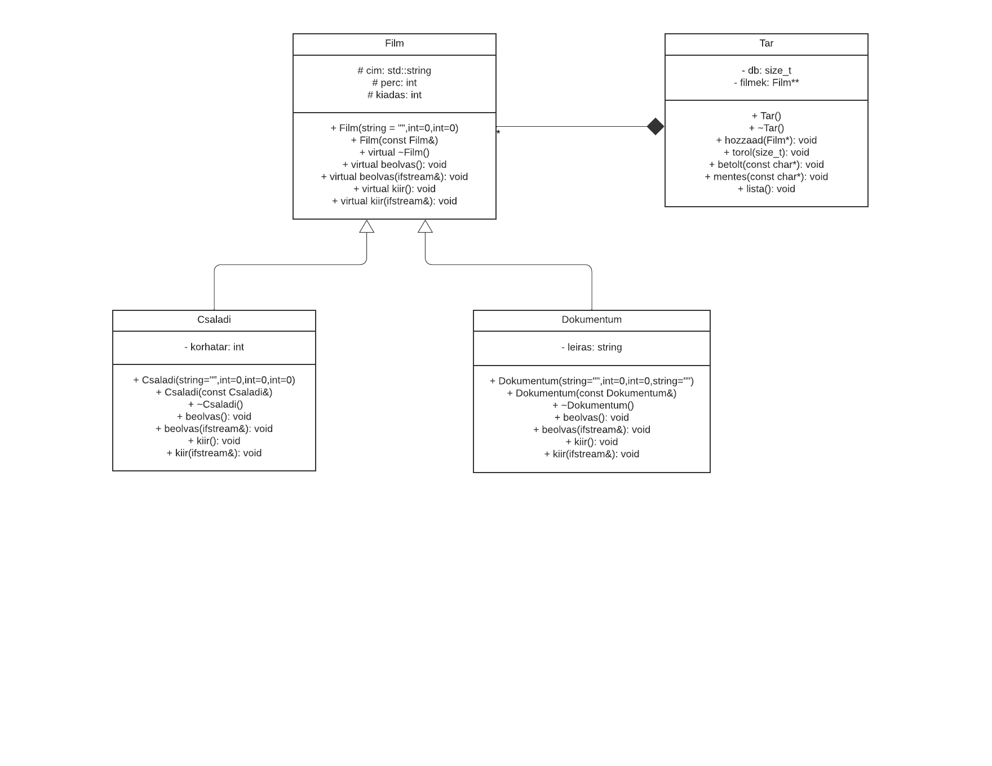

**5. Fő algoritmusok**

* Hozzaad(): A függvény létrehoz dinamikusan egy új eggyel nagyobb méretű tömböt, majd átmásolja ebbe, a tárolóban lévő elemeket és hozzámásolja a paraméterként kapott filmet. Az eredeti tömböt felszabadítja, és a pointerét átállítja az új tömbre.
* Torol(): létrehoz egy eggyel kisebb méretű tömböt és átmásolja bele az elemeket, kivéve a paraméterként kapott indexet. Ezután felszabadítja az eredeti tömböt és a pointert átállítja erre.